**XVII региональная научно-практическая конференция**

**Учитель технологии: Горбачева Н. КГУ «СОШ№32».**

**Тема: «Изготовление браслета «Шамбала» в технике макраме»**

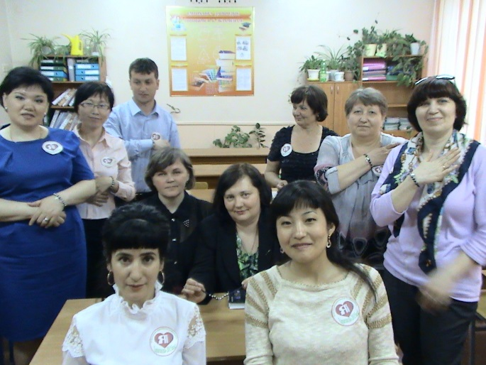**Цель:** изготовить браслет «шамбала» в технике макраме.

**Задачи:**

1.Ознакомить участников конференции с искусством макраме.

2. Развивать навыки вязания плоского узла.

3. Воспитание эстетического вкуса.

**Оснащение:** видеоролик «Изготовление плоского узла», образцы работ, зажимы, шнуры, бусины, ножницы.

Шамбалой именуют мифическую страну, расположенную в Тибете. Шамбала служит символом душевной гармонии, спокойствия и внутреннего равновесия, внутренней свободы человека и счастья. Тибетские монахи носили данные браслеты в качестве оберегов, талисманов и амулетов. Считалось, что такие украшения способны излечить от всех болезней. Людям, носящим на руке браслеты шамбала, даются силы преодолевать любые препятствия, беды и невзгоды.

ТБ при работе с макраме:

1. Не допускать на рабочем месте посторонних предметов.
2. Рабочее место должно быть хорошо освещено.
3. Во время работы следить, чтобы нити не натирали руки.
4. Аккуратно обращаться с ножницами, передавать их ручкой вперед.

**Выполнение плоского узла:**

Для выполнения этого узла Вам понадобятся 2 нити.  Расположите одну из них горизонтально на подушке для плетения. На нее положите вторую нить, обогнув первую. Опустите вниз концы нитей с противоположных сторон – половина узла готова. Затем уложите снова первую нить по горизонтали и обогните ее второй нитью. Концы опустите вниз. Далее затяните узел, взяв в одну руку концы нитей с одной стороны, во вторую – концы нитей, с другой стороны. Этот узел можно делать с перекладиной с левой стороны и с перекладиной с правой стороны. Обе нити должны быть равной длины.

1. 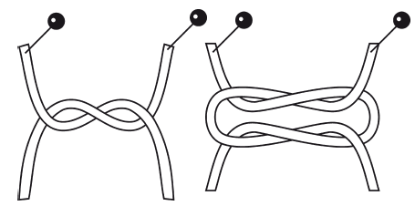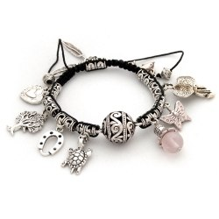

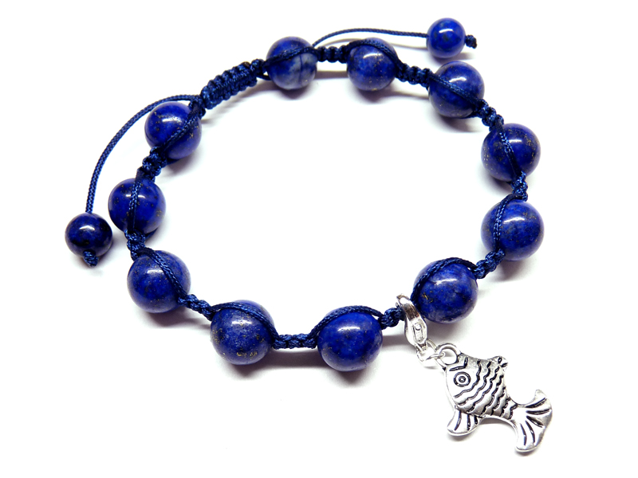

Рефлексия: Высказать свое мнение о мастер-классе, о своем настроении.